2021年度

四川省攀枝花市教育

考试院部门决算

目录
公开时间：2022年9月12日

第一部分 部门概况…………………………………………………………3
一、职能简介…………………………………………………………..4
二、2021年工作重点工作完成情况…………………...…..…………4
三、机构设置情况.................................................................................17
第二部分度部门决算情况说明……………………………………………18
一、收入支出决算总体情况说明……………………………………18
二、收入决算情况说明………………………………………………18
三、支出决算情况说明……………………………………………….19
四、财政拨款收入支出决算总体情况说明………………………….20
五、一般公共预算财政拨款支出决算情况说明……………………..21
六、一般公共预算财政拨款基本支出决算情况说明………………..24
七、“三公”经费财政拨款支出决算情况说明……………………….24
八、政府性基金预算支出决算情况说明………………………………27
九、 国有资本经营预算支出决算情况说明………………………….27
十、其他重要事项的情况说明……………………………………………………………..27
第三部分 名词解释…………………………………………………………29
第四部分 附件………………………………………………………………32
第五部分 附表………………………………………………………………34
一、收入支出决算总表…………………………………………………34
二、收入决算表…………………………………………………………34
三、支出决算表…………………………………………..……………34
四、财政拨款收入支出决算表…………………………………………34
五、财政拨款支出决算明细表…………………………………………34
六、一般公共预算财政拨款支出决算表………………………………34
七、一般公共预算财政拨款支出决算明细表…………………………34
十、一般公共预算财政拨款“三公”经费支出决算表………………34
十一、政府性基金预算财政拨款收入支出决算表……………………34
十二、政府性基金预算财政拨款“三公”经费支出决算表…………34
十三、国有资本经营预算财政拨款收入支出决算表………….34
十四、国有资本经营预算财政拨款支出决算表……………….34

第一部分 单位概况

职能简介
我院是市教育和体育局直属的独立核算二级预算单位，主要职责是组织实施全国普通高校招生考试、全国成人高校招生考试、全国硕士研究生招生考试、全国高等自学考试、高中学业水平考试、全国大学英语四六级考试、全国计算机等级考试、全国中小学教师资格考试、高中阶段教育学校招生考试、四川省书法等级测试等各项教育考试考务工作、招生录取工作；开展各类教育考试招生宣传和科研工作。

二、2021年重点工作完成情况
2021年，市教育考试院以习近平新时代中国特色社会主义思想为指导，深入学习贯彻习近平总书记在庆祝中国共产党成立100周年大会上的重要讲话精神、党的十九届六中全会精神、省委十一届九次、十次全会精神、市委十届十三次全会精神、全国全省全市教育大会精神，在省招考委、省教育考试院的指导下，在市招考委、市教育和体育局的领导下，紧紧围绕市委关于“三个圈层”重构发展空间、建设川西南滇西北现代化区域中心城市、建设区域性教育高地工作要求，以“为国选才、为民服务、艰苦奋斗、创新发展”为主线，办好人民满意的招生考试工作。
一、2021年主要工作完成情况
（一）加强党的政治建设，提升党建核心引领力
1．坚持把政治建设摆在首位。
（1）旗帜鲜明讲政治，切实践行“两个维护”。坚持把学习贯彻习近平新时代中国特色社会主义思想、习近平总书记最新重要讲话和指示批示精神列为市教育考试院会议“第一议题”。把政治要求、政治标准、政治教育贯穿党员教育管理监督、干部选拔任用、党建述职评议、业务工作等各领域各环节。加强政治能力培养和锻炼，广泛开展党员领导干部、年轻干部提高政治能力专题培训，着力提高党员干部政治判断力、政治领悟力、政治执行力。
（2）坚持院支委理论学习中心组学习制度。院支委理论学习中心组全年集体学习研讨4次。制定了《中共攀枝花市教育考试院支部委员会理论学习中心组2021年学习计划》。
（3）加强党章学习教育。院支委理论学习中心组安排了1次党章集体学习、1次党章专题学习交流。组织开展了“不忘初心再出发、奋进伟大新征程”主题党日活动，通过组织党员重温入党誓词和入党志愿书、集体过“政治生日”等方式，坚定了党员理想信念。
2．开展庆祝建党100周年系列活动。
认真贯彻落实中央、省市委、省教育考试院、市委教育工委关于开展庆祝建党100周年的系列工作要求，教育引导党员干部学党史、悟思想、办实事、开新局。组织开展“弘扬革命史•礼赞新时代”党史教育，学好党的历史、继承优良传统。组织开展“党史我来讲•忠诚铭党心”党课大家讲活动，围绕学懂弄通做实习近平新时代中国特色社会主义思想，铸魂固本。组织开展“永葆初心本色•牢记使命担当”能力大培训活动，分层分类开展党员干部轮训，赋能增力。组织开展“行红色长征•忆苦难辉煌”现场大研学活动，赴红色长征地会理会议遗址、“三线博物馆”开展现场党性教育。组织开展“争当时代先锋•寻找最美招考人”先进大表扬活动，寻找在决胜全面建成小康社会、打赢疫情防控阻击战、招生考试中涌现的先进工作者。组织开展“心系党员•温暖同行”党员大慰问活动，“七一”前夕，慰问困难党员、老党员，传递党的温暖。组织开展“为党选人•为国选才”考生大服务活动，积极为防疫一线医务人员子女、退役军人子女、帮扶贫困子女提供分数查询、志愿填报、录取信息通报等公益服务，组织党员干部深入社区、学校开展高考志愿填报公益讲座。
3．深入开展党史学习教育。
（1）认真开展专题学习。在党史学习教育中，市教育考试院党支部理论学习中心组（扩大）开展集中学习研讨16次。
（2）认真开展讲党课活动。院领导带头讲专题党课2次，全院6名普通党员分别为全体干部职工讲微党课6次。
（3）扎实开展“我为群众办实事”实践活动。一是2021年3月份以来，市教育考试院在全市推行高考考生体检信息化和无纸化，实行“送检到校”（考生在就读学校就可参加高考体检），在全市5个县区16所高中（职高）学校共设置6个体检点，1个终检点，12000余名考生参加了体检。二是牵头主办了“2021普通高校招生专项计划咨询暨攀枝花招生宣传座谈会”，全国各地近100名专家、学者、高校代表参加了会议，全市近6000名高三考生、家长到场进行了咨询。三是做客FM91.0汽车广播电台，为广大考生、家长举办高考志愿填报咨询活动。四是市教育考试院党员小分队为抗疫一线医务人员子女举办高考志愿填报公益讲座，并安排专人对这部分考生进行一对一高考志愿填报指导。五是从6月23日高考成绩发布起至今（含周六周日），现场为家长、考生公益指导高考志愿填报、分数查询等服务300余人次。六是在7月-10月各类招生录取工作期间，我院普招科、成招科、自考科、计算机管理科积极为考生及家长提供咨询、查询、志愿征集和信访服务，切实为考生增加录取机会服务。七是从11月17日四川省召开深化高考加分改革工作会议以来，我院及时面向各县区教育考试中心、各高中校开展意见征求，并汇总上报省教育考试院。在省上统一的指导下，各县区分批开展高考加分改革的政策宣讲和解读会。八是在2022年研招考试期间，我院积极协助攀枝花学院报考点全力筑牢疫情防控和考试组织安全“两道防线”，通过各种形式于12月11日（考前14天）发布考前“温馨提示”的公告。受疫情影响，为确保考生“应考尽考”，我院成立专班负责借考工作，组织专人与考生对接，及时反馈相关信息，妥善安排在攀借考考生。12月 23日，接到在西昌集中隔离某考生的借考申请后，我院立即启动应急预案，开展“送考上门”。对考生借考所需的卷卡，由市委机要保密提供的机要保密专用箱封装、铅封，采用警车护送方式运抵西昌。由公安、考务人员3人组成的试卷运送组，负责所有科目卷卡接送。确保在集中隔离点的这名考生如期完成了研招考试。
（4）扎实召开专题组织生活会。8月27日下午，中共攀枝花市教育考试院支部委员会党史学习教育专题组织生活会在院会议室召开。全体党员参加了会议，院党支部书记、院长陈柏羽主持了会议。会上，陈柏羽分别代表考试院领导班子和个人作了党史学习教育对照检视发言，周怀清作了党史学习教育个人对照检视发言；全体党员对院领导班子和班子成员的发言进行了评议。
4．深入学习贯彻党的十九届五中、六中全会，省市委系列全会精神。
把全会精神纳入院支委理论学习中心组学习内容，对党员干部开展系统培训，引导党员干部自觉适应新阶段新形势新任务新要求。围绕全会提出的目标任务，紧扣教育考试院职能职责，把全会精神和要求体现到政策制定、工作安排、任务落实中。
（二）抓实抓牢意识形态工作
1．强化党支部领导，落实意识形态工作主体责任。
（1）健全工作机制、压实工作责任。严格按照谁主管谁负责原则，层层落实责任分工，认真履行意识形态工作的主体责任。把意识形态工作作为全面从严治党的重要内容与党建工作和招生考试业务工作紧密结合，做到同部署同检查同考核，牢牢掌握意识形态的领导权、管理权、话语权。
（2）严格落实意识形态工作责任制。进一步加强和改进意识形态工作，全年专题开展意识形态研判工作4次。结合重点工作、重要节点，加强思想教育和舆论引导，严守“疫情防控、安全保密、考纪考风、舆情管控”招生考试底线，强化问题研判处置，积极稳妥防范化解风险。
2．加强阵地建设确保意识形态正确导向。
（1）牢牢掌握意识形态工作主动权。主动占领舆论主导地位，在深化改革中应对挑战，旗帜鲜明与网络上炒作诋毁高考制度等错误观点作斗争，加大对招生政策的宣传解读，弘扬正能量。
（2）筑牢意识形态主阵地。建立健全意识形态管理制度和审核台账，定期开展分析研判，严格按照国家互联网信息服务管理的有关规定，规范门户网站、微信平台信息发布、QQ群管理。
（3）严格信息发布审核制度。全市涉及招生考试的有关信息、新闻、微信的发布，一律由市教育考试院分管领导审核把关，对未经审核发布的信息进行及时删除，确保正确的舆论导向，维护社会稳定。
（三）加强党风廉政建设，全面推进从严治党
1．压紧压实管党治党责任。
全面落实党建工作责任制，制定党建年度工作要点、党建工作任务清单和全面从严治党责任清单，坚持党建工作和市教育考试院业务工作同谋划、同部署、同推进、同考核。每月至少召开了1次支委会，全年专题部署党建工作4次。充分发挥科室党员干部“领头雁”作用，层层传导压力，形成党建工作齐抓共管格局。
2．从严管理监督干部。
加强选人用人工作监督，落实纪检干部全程参与干部推荐考察制度。认真落实干部个人有关事项报告制度，加强培训指导，切实提升报告质量。扎实开展选人用人“一报告两评议”。加大提醒函询诫勉力度，运用好监督执纪“第一种形态”，对党员干部苗头性、倾向性问题及时发现、及时制止。加强对重点领域、重点部门和关键岗位干部的监督，管好关键人、管到关键处、管住关键事。加强干部职工日常考勤管理。
3．切实抓好巡察“回头看”反馈问题整改落实。
根据市委巡察组“回头看”反馈的问题，我院认真扎实开展了问题整改落实。一是对巡察组巡察指出的问题，及时制定了整改方案，明确了整改内容、整改时间和整改分工，积极深入推进了整改落实工作，高质量完成了整改任务，确保整改取得了实效。二是通过整改，修订完善了党建工作制度，形成了互相衔接、相互配套的工作机制，严格制度的执行和监督，建立了“不敢腐、不能腐、不想腐”的长效机制。三是真正使整改过程成为了我院全面加强党的建设，落实全面从严治党，增强党组织的战斗堡垒作用，强化党支部领导能力，提高我院班子凝聚力、战斗力、创造力的过程，成为了推动提升全院干部职工抓落实和作风转变的过程，营造了人人遵规守纪、处处风清气正的良好政治氛围。
4．持之以恒正风肃纪。
深入落实党风廉政建设责任制，落实院支部纪检委员定期向市纪委驻市教育和体育局工作组、院支委汇报党风廉政工作开展情况制度。坚决贯彻落实中央八项规定精神和省委省政府十项规定及其实施细则精神，把监督节约粮食、制止餐饮浪费等行为作为重要任务，坚决防止“四风”问题反弹回潮、隐形变异、疲劳厌战等问题。抓实抓严巡察“回头看”反馈意见整改工作，确保整改取得实效。积极推进廉政风险排查防治，扎实开展干部廉政教育，加强德政建设、家风建设，精心讲好四川、攀枝花市正风肃纪反腐新故事，常态化推进“好风传家”家风家规建设。
（四）切实抓好新冠肺炎疫情防控工作
一是加强学习宣传，认真学习贯彻习近平总书记关于新冠肺炎疫情防控工作重要指示精神，全面落实中央、省市委、市委教育工委应对新冠肺炎疫情工作领导小组和中央、省、市应对新冠肺炎疫情应急指挥部的各项部署，及时传达贯彻市委、市政府、市委教育工委和省教育考试院相关会议精神和工作要求。二是积极储备防控物资，采购口罩、酒精、消毒液等，抓实单位自身疫情防控工作，加强门岗管理，落实来访人员测温、亮码、登记等工作。三是坚持做好全院职工每日健康监测和因公出差的核酸检测、防疫报备工作。四是做好各类考试的疫情防控工作。贯彻落实教育部“不因考试引发疫情传播”工作目标，严格落实省教育考试院关于做好“疫情防控常态化下国家教育考试”的要求，按照市委、市疫情防控指挥部关于疫情防控“五个到位、七个一律”的工作要求，制定了《攀枝花市国家教育考试新冠疫情防控技术指导方案》，根据“方案”要求，按照“因地制宜、一地一策”的原则，统筹指挥、精准施策、科学防治，实现了今年各类招生考试工作平稳顺利、公平公正、健康温馨的工作目标，确保了考生、考务工作人员、全院干部职工身心健康和生命安全。
（五）认真贯彻落实高考加分改革视频会议精神
2021年11月17日，四川省高考加分改革视频会召开，我市相关领导及相关单位负责人参加了会议。会后，相关领导对我市贯彻执行会议精神作出了安排和部署。目前，根据《四川省进一步深化高考加分改革实施方案政策问答》，针对我市的相关详细《政策问答》正在加紧制定中。
（六）各项招生考试目标任务全面完成
全年共组织国家教育考试13次，每次考试均做到了疫情管控措施严密、组织管理规范有序、安全保密万无一失、考风考纪持续向好，实现了疫情防控常态化下“平安招考、公平招考、健康招考、温馨招考”的目标。
- 全力做好普通高等学校招生考试。
顺利完成了2021年高考考试组织工作，实现了“平安高考
目标。2021年，全市高考报名人数为12008人（2020年，12858人），高职单招录取2483人（2020年，2362人），实际参考考生9525人（2020年，10496人），其中：文科考生3755人（2020年，3991人）、理科考生4782人（2020年，5174人）、对口高职考生988人（2020年，1331人）。全市设5个考区，6个考点，325个考场（2020年，设5个考区，6个考点，357个考场），其中，文科考场128个（2020年，136个）、理科考场162个（2020年，175个）、职教考场35个（2020年，46个）。全市设高职单招考点2个，考场128个（2020年，116个），参考考生3772人（2020年，3301人）。
2021年，各级各类高校录取我市考生10225（2020年11098）人，本科院校录取5372人，其中本一批次录取1748人；专科院校录取4831人，本一批次、本科上线率及万人口上线人数继续保持全省前列。
- 切实做好高中阶段教育学校招生考试。
顺利完成了中考考试组织工作，实现了平安中考。2021年，全市共有11822名（2020年，12828名）考生报名参加中考，全市共设5个考区、10个考点、398个考场（2020年，设5个考区、10个考点、432个考场）。本市普通高中学校录取6077人（2020年，6453人）,中职学校录取2094人（2020年，2628人），五年制高职学校录取777人（2020年，912人）。
- 认真组织自学考试。
自学考试报考人数和科次数总体继续呈增长趋势。2021年先后组织自学考试2次，全市共计报考7626人（2020年7204人），17329（2020年16580）科次，总人数较去年增加422人，其科次增加了749科次，其中，长线专业考试报名2359（2020年1721）人，共6246（2020年4529）科次，较去年分别增加638人次和1717科次；应用型专业考试报名5269（2020年5483）人，共11083（2020年12051）科次；较去年分别减少214人次和968科次。
- 非学历考试平稳进行。
全年先后协助考点组织全国大学英语四、六级考试（2次）、全国计算机等级考试（2次）、全国中小学教师资格证考试（笔试）（2次）、四川省书法水平测试（1次）等非学历考试7次。全国大学英语四、六级考试全年报考20479（2020年举行了1次，17667参考）人次，较去年增加2812人次；其中英语四级考试报考13497（2020年11790）人次，较去年增加1707人次，英语六级报考6982（2020年5877）人次，较去年增加1105人次。全国计算机等级考试报考21756（2020年只举办了1次，9928人参考）人次，增加11828人次。全国中小学教师资格考试5272（2020年举行1次，2985人报考）报考，共10220（2020年6188科次），增加4032科次。省书法水平测试全市共有2846（2020年1416）人次报名报考，其中硬笔书法有2674（2020年1171）人次参考，毛笔书法有172（2020年245）人次参考，较上一年增加了1674人，报考人数创新高。
- 成人高考组织有序。
顺利组织了2021年全国成人高校招生考试，全市共有3016（2020年2389）名考生报名参考，其中专升本1783（2020年1348）人，高中起点1233（2020年1041）人（高起专1169人 ，高起本64人），全市共设5个考区、5个考点、110个考场。整个考试安全、平稳、有序，考风考纪良好，防疫工作有序开展，无发热考生参考，圆满实现了“平安成考”的目标。
2021年，我市成招共录取2665人，录取率88.36%。
- 硕士研究生考试再创历史新高。
我市2022年研招考试5204人报考，比2021年增加近1千人，再创历史新高。我院认真落实省教育考试院和省招考委督查组要求，配合攀枝花学院全面做好安全保密和考务工作。各成员单位按照市招委要求，对照责任分工，按照“应考尽考、应接尽接、应培尽培、应备尽备、应检尽检”原则，各履其职、协同配合，确保了我市硕士研究生考试平稳、顺利、安全实施。
（七）强化招生考试信息安全
认真做好数据信息工作，确保了万无一失。一是确保了网站安全。2021年，进一步完善考试院门户网站信息安全二级等级保护工作。在2021年各类考生报名报考资格审查工作中，严格按照考务管理规定审查考生资格，各类考生相关数据均做了准确、及时，为考生顺利参加各类招生考试，享受相应照顾，提供了保障。二是加强了门户网站和微信平台建设管理工作。
二、2022年工作要点
（一）抓实抓牢党建工作。
一是进一步夯实党建基础工作。落实党建工作责任，进一步推进党建工作规范化建设、党风廉政建设、反腐败工作，以党建促业务，为圆满完成全年招生考试任务提供坚强的政治保证。二是筑牢意识形态主阵地，牢牢把握意识形态工作领导权、管理权、话语权。三是抓制度落实。抓好修订完善后制度的执行、监督，提升党建工作水平，建立长效机制。四是加强干部队伍建设，进一步提升干部队伍素养和能力。五是持续开展党史学习教育、党性实践锻炼。
（二）持续推进考试招生制度综合改革。
一是按照全省统一部署，推进高考改革特别是高中学业水平考试改革的实施。二是加强高考加分改革方案、新高考改革方案的宣传和解读，让考生、家长、社会充分了解高考改革情况。三是加强对高中阶段教育学校招生考试改革的研究和完善，并加强改革政策的宣传和解读。四是加强对各类招生考试政策调整的宣传和解读，引导广大考生正确认识，理性报考。五是组织开展学生发展指导（生涯规划教育），加大市县两级招考人员的培训力度；加强对我市各高中学校的指导培训；采取请进来、走出去的方式，积极开展交流学习培训。
（三）全力以赴，确保各类招生考试目标任务顺利完成。
一是继续强化考试组织管理。加强对各类招生考试各个环节的管理，确保实现组织管理规范、试卷安全保密万无一失、考风考纪良好的组考目标。二是在疫情防控常态化下科学组织，严格管理，确保各类招生考试的组织规范有序、无差错，确保健康考试的目标。三是继续加强考风考纪建设，确保无重大违纪舞弊事件发生，确保考风考纪总体优良。四是严肃招生纪律，依法依规完成各类招生考试的录取工作。
（四）优化服务，不断提高招生考试服务质量和水平。
一是坚持以“考生为中心”，继续拓展招生考试服务内涵，创新服务模式。二是完善微信、网站功能，更好地为家长、考生提供互动交流的平台。三是继续办好高校招生咨询会，力争邀请更多的“双一流”高校来攀开展招生咨询，让更多的考生和家长受益。
三、机构设置情况
截止2021年年底，我单位共设6个业务科室，分别为普通高校中专招生科、高中学业水平考试科、高教自考管理科、成人高校招生科、计算机管理科、综合科；与2020年一致。

第二部分 2021年度单位决算情况说明

- 收入支出决算总体情况说明
2021年度收、支总计411.24万元。与2020年相比，收、支总计各减少36.06万元和3.88万元，下降8.06%和0.93%。主要变动原因是2021年年末有组考经费未支付。

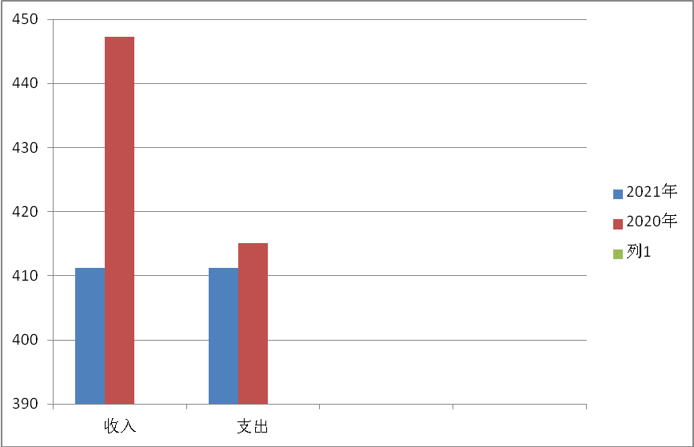

（图1：收、支决算总计变动情况图）（柱状图）

- 收入决算情况说明

2021年本年收入合计411.24万元，其中：一般公共预算财政拨款收入411.24万元，占100%；政府性基金预算财政拨款收入0万元，占0%；国有资本经营预算财政拨款收入0万元，占0%；上级补助收入0万元，占0%；事业收入0万元，占0%；经营收入0万元，占0%；附属单位上缴收入0万元，占0%；其他收入0万元，占0%。
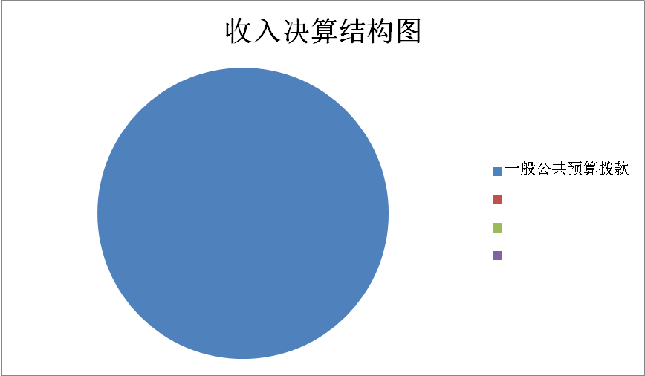
（图2：收入决算结构图）（饼状图）

- 支出决算情况说明

2021年本年支出合计411.24万元，其中：基本支出324.78万元，占78.97%；项目支出86.45万元，占21.03%；上缴上级支出0万元，占0%；经营支出0万元，占0%；对附属单位补助支出0万元，占0%。
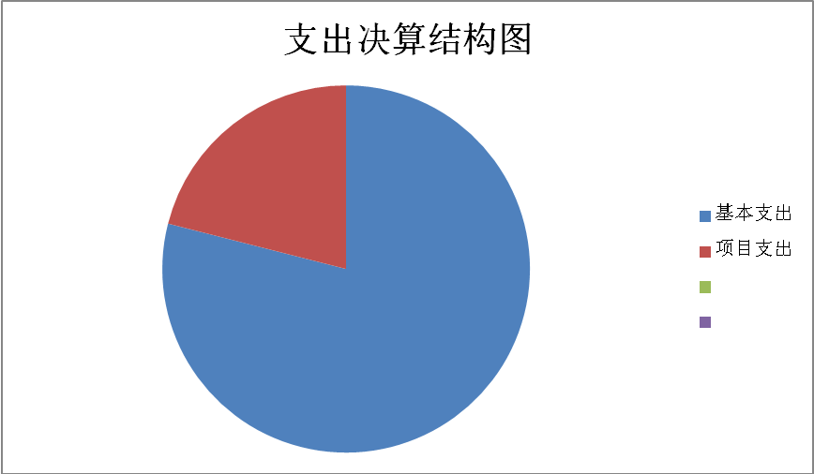
（图3：支出决算结构图）（饼状图）

四、财政拨款收入支出决算总体情况说明
2021年财政拨款收、支总计411.24万元。与2020年相比，财政拨款收、支总计各各减少36.06万元和3.88万元，下降8.06%和0.93%。主要变动原因是2021年年末有组考经费未支付。

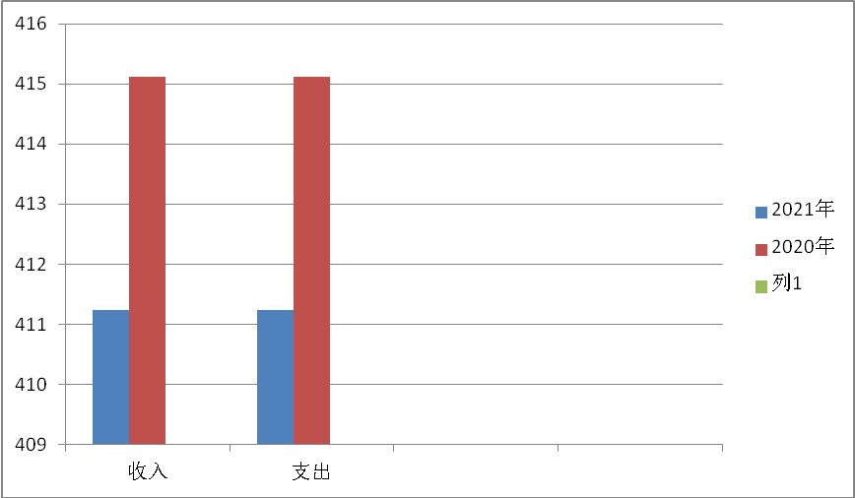
（图4：财政拨款收、支决算总计变动情况）（柱状图）

五、一般公共预算财政拨款支出决算情况说明

（一）一般公共预算财政拨款支出决算总体情况
2021年一般公共预算财政拨款支出411.24万元，占本年支出合计的100%。与2020年相比，一般公共预算财政拨款支出减少36.05万元，下降8.06%。主要变动原因是2021年年底有组考经费未支付。
（图5：一般公共预算财政拨款支出决算变动情况）（柱状图）

（二）一般公共预算财政拨款支出决算结构情况
2021年一般公共预算财政拨款支出411.24万元，主要用于以下方面:教育支出（类）348.06万元，占84.63%；社会保障和就业（类）支出41.67万元，占10.13%；住房保障支出21.51万元，占5.23%。
（图6：一般公共预算财政拨款支出决算结构）（饼状图）

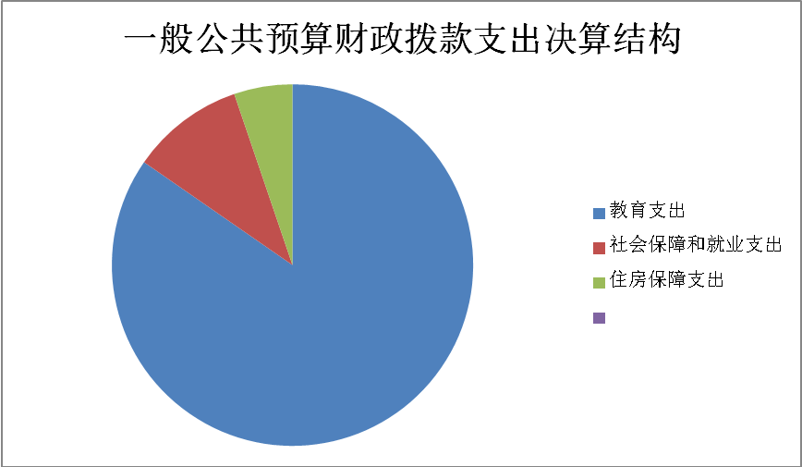

（三）一般公共预算财政拨款支出决算具体情况

2021年一般公共预算支出决算数为411.24，完成预算100%。其中：
1.教育（类）教育管理事务（款）行政运行（项）: 支出决算为261.61万元，完成预算100%，决算数等于预算数。
教育（类）教育附加安排的支出（款）其他教育费附加安排的支出（项）支出决算为26.05万元，完成预算100%，决算数等于预算数。
教育（类）其他教育支出（款）其他教育支出（项）: 支出决算为31.24万元，完成预算100%，决算数等于预算数。
2.社会保障和就业（类）行政事业单位养老保险（款）行政单位离退休（项）: 支出决算为21.18万元，完成预算100%，决算数等于预算数。
社会保障和就业（类）行政事业单位养老保险（款）机关事业单位养老保险缴费支出（项）: 支出决算为20.49万元，完成预算100%，决算数等于预算数。
3.住房保障支出（类）住房改革支出（款）住房公积金（项）:支出决算为21.51万元，完成预算100%，决算数等于预算数。

六、一般公共预算财政拨款基本支出决算情况说明
2021年一般公共预算财政拨款基本支出411.24万元，其中：
人员经费289.74万元，主要包括：基本工资、津贴补贴、奖金、伙食补助费、绩效工资、机关事业单位基本养老保险缴费、职业年金缴费、其他社会保障缴费、其他工资福利支出、离休费、退休费、抚恤金、生活补助、医疗费补助、奖励金、住房公积金、其他对个人和家庭的补助支出等。
公用经费123.3万元，主要包括：办公费、印刷费、咨询费、手续费、水费、电费、邮电费、取暖费、物业管理费、差旅费、因公出国（境）费用、维修（护）费、租赁费、会议费、培训费、公务接待费、劳务费、委托业务费、工会经费、福利费、公务用车运行维护费、其他交通费、税金及附加费用、其他商品和服务支出、办公设备购置、专用设备购置、信息网络及软件购置更新、其他资本性支出等。

七、“三公”经费财政拨款支出决算情况说明

（一）“三公”经费财政拨款支出决算总体情况说明
2021年“三公”经费财政拨款支出决算为1.72万元，完成预算37.55%，决算数小于预算数的主要原因是2021年因为疫情取消多场次的考试，车辆运维费和接待费相应减少。

（二）“三公”经费财政拨款支出决算具体情况说明
2021年“三公”经费财政拨款支出决算中，因公出国（境）费支出决算0万元，占0%；公务用车购置及运行维护费支出决算1.38万元，占80.23%；公务接待费支出决算0.34万元，占19.76%。具体情况如下：
（图7：“三公”经费财政拨款支出结构）（饼状图）

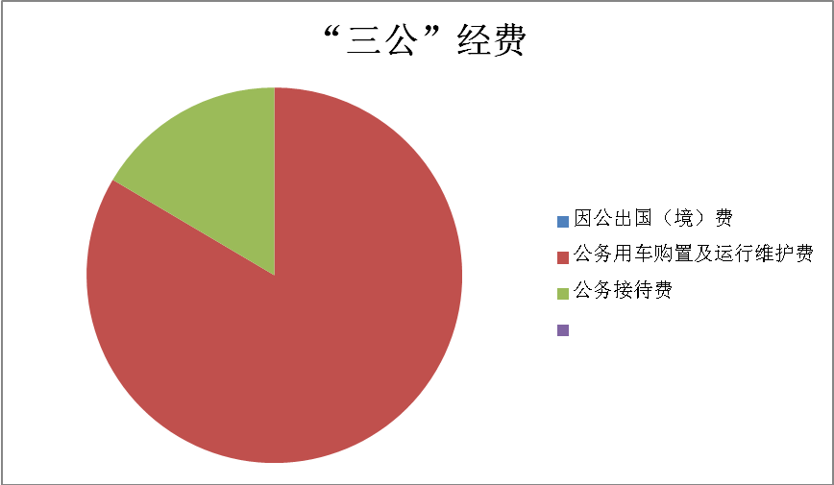
1.因公出国（境）经费支出0万元，完成预算0%。全年安排因公出国（境）团组0次，出国（境）0人。因公出国（境）支出决算与2020年持平。
2.公务用车购置及运行维护费支出1.38万元,完成预算34.07%。公务用车购置及运行维护费支出决算比2020年减少1.98万元，下降58.92%。主要原因是因为疫情取消多场次的考试，车辆运维费相应减少。
其中：公务用车购置支出0万元。全年按规定更新购置公务用车0辆，其中：轿车0辆、金额0万元，越野车0辆、金额0万元，载客汽车0辆、金额0万元0。截至2021年12月底，单位共有公务用车1辆，其中：轿车0辆、越野车1辆、载客汽车0辆。
公务用车运行维护费支出1.38万元。主要用于主要用于到成都领取试卷和到区县巡考等所需的公务用车燃料费、维修费、过路过桥费、保险费等支出。
3.公务接待费支出0.34万元，完成预算64.15%。公务接待费支出决算比2020年减少0.5万元，下降59.54%。主要原因是由于疫情原因，每次组织考试省考试院都派人驻点巡视。其中：
国内公务接待支出0.34万元，主要用于主要用于招生考试的接待。国内公务接待3批次，15人次（不包括陪同人员），共计支出0.34万元，具体内容包括：四川农业大学到攀枝花授牌接待，金额0.14万元；省教育考试院到攀枝花巡视自学考试，金额0.08万元；省教育考试院评价调研米易教育考试接待费，金额0.12万元。
外事接待支出0万元，外事接待0批次，0人，共计支出0万元0。0

八、政府性基金预算支出决算情况说明
2021年政府性基金预算财政拨款支出0万元。

- 国有资本经营预算支出决算情况说明
2021年国有资本经营预算财政拨款支出0万元。

- 其他重要事项的情况说明

（一）机关运行经费支出情况
2021年，攀枝花市教育考试院机关运行经费支出36.85万元，比2020年增加4.1万元，增长12.51%。主要原因是2021年我院新增加一人。

（二）政府采购支出情况
2021年，攀枝花市教育考试院政府采购支出总额0万元，其中：政府采购货物支出0万元、政府采购工程支出0万元、政府采购服务支出0万元。

（三）国有资产占有使用情况
截至2021年12月31日，攀枝花市教育考试院共有车辆1辆，其中：主要领导干部用车0辆、机要通信用车0辆、应急保障用车0辆、其他用车1辆,其他用车主要是用于其他用车主要是用于试卷运输。单价50万元以上通用设备0台（套），单价100万元以上专用设备0台（套）。

（四）预算绩效管理情况
根据预算绩效管理要求，本单位在2021年度预算编制阶段，组织对招生考试经费等0个项目开展了预算事前绩效评估，对0个项目编制了绩效目标，预算执行过程中，选取0个项目开展绩效监控，年终执行完毕后，对0个项目开展了绩效自评，2021年特定目标类部门预算项目绩效目标自评表见附件（第四部分）。

- 名词解释

1.财政拨款收入：指单位从同级财政部门取得的财政预算资金。
2.事业收入：指事业单位开展专业业务活动及辅助活动取得的收入。
3.经营收入：指事业单位在专业业务活动及其辅助活动之外开展非独立核算经营活动取得的收入。
4.其他收入：指单位取得的除上述收入以外的各项收入。
5.使用非财政拨款结余：指事业单位使用以前年度积累的非财政拨款结余弥补当年收支差额的金额。
6.年初结转和结余：指以前年度尚未完成、结转到本年按有关规定继续使用的资金。
7.结余分配：指事业单位按照会计制度规定缴纳的所得税、提取的专用结余以及转入非财政拨款结余的金额等。
8、年末结转和结余：指单位按有关规定结转到下年或以后年度继续使用的资金。
9.教育（类）教育管理事务 （款）行政运行（项）：指反映行政单位（包括实行公务员管理的事业单位）的基本支出。
教育（类）教育费附加安排的支出 （款）其他教育费附加安排的支出（项）：指反映除上述以外的教育费附加支出。
教育（类）其他教育支出 （款）其他教育支出（项）：指反映除上述以外的其他教育支出。
10.社会保障和就业（类）行政事业单位养老支出（款）机关事业单位养老保险缴费支出（项）：指反映机关事业单位实施养老保险制度由单位缴纳的基本养老保险支出。
11.住房保障（类）住房改革支出（款）住房公积金（项）：指反映行政事业单位勇财政拨款资金和其他资金安排的住房改革支出。
12.基本支出：指为保障机构正常运转、完成日常工作任务而发生的人员支出和公用支出。
13.项目支出：指在基本支出之外为完成特定行政任务和事业发展目标所发生的支出。
14.经营支出：指事业单位在专业业务活动及其辅助活动之外开展非独立核算经营活动发生的支出。
15.“三公”经费：指部门用财政拨款安排的因公出国（境）费、公务用车购置及运行费和公务接待费。其中，因公出国（境）费反映单位公务出国（境）的国际旅费、国外城市间交通费、住宿费、伙食费、培训费、公杂费等支出；公务用车购置及运行费反映单位公务用车车辆购置支出（含车辆购置税）及租用费、燃料费、维修费、过路过桥费、保险费等支出；公务接待费反映单位按规定开支的各类公务接待（含外宾接待）支出。
16.机关运行经费：为保障行政单位（含参照公务员法管理的事业单位）运行用于购买货物和服务的各项资金，包括办公及印刷费、邮电费、差旅费、会议费、福利费、日常维修费、专用材料及一般设备购置费、办公用房水电费、办公用房取暖费、办公用房物业管理费、公务用车运行维护费以及其他费用。
17.基本支出：指为保障机构正常运转、完成日常工作任务而发生的人员支出和公用支出。
18.项目支出：指在基本支出之外为完成特定行政任务和事业发展目标所发生的支出。
19.经营支出：指事业单位在专业业务活动及其辅助活动之外开展非独立核算经营活动发生的支出。
20.“三公”经费：指单位用财政拨款安排的因公出国（境）费、公务用车购置及运行费和公务接待费。其中，因公出国（境）费反映单位公务出国（境）的国际旅费、国外城市间交通费、住宿费、伙食费、培训费、公杂费等支出；公务用车购置及运行费反映单位公务用车车辆购置支出（含车辆购置税）及租用费、燃料费、维修费、过路过桥费、保险费等支出；公务接待费反映单位按规定开支的各类公务接待（含外宾接待）支出。
21.机关运行经费：为保障行政单位（含参照公务员法管理的事业单位）运行用于购买货物和服务的各项资金，包括办公及印刷费、邮电费、差旅费、会议费、福利费、日常维修费、专用材料及一般设备购置费、办公用房水电费、办公用房取暖费、办公用房物业管理费、公务用车运行维护费以及其他费用。

第四部分 附件

附件
2021年特定目标类部门预算项目绩效目标自评
主管部门及代码 |  | 攀枝花市教育和体育局 |  | 实施单位 | 攀枝花市教育考试院
项目预算  执行情况  （万元） |  | 预算数： | 31.25 | 执行数： | 31.25
 |  | 其中：  财政拨款 | 31.25 | 其中：  财政拨款 | 31.25
 |  | 其他资金 |  | 其他资金
年度总体目标  完成情况 | 预期目标 |  |  | 目标实际完成情况
年度总体目标  完成情况 | 组织完成2021年各项考试考务工作，如高中阶段教育学校招生考试、普通高校招生考试、全国成人高校招生考试、全国硕士研究生招生考试、全国大学英语四六级考试、全国计算机等级考试、全国中小学教师资格考试、四川省书法等级测试等各项考务工作、招生录取工作；开展招生宣传和招生考试的科研工作。 |  |  | 顺利完成2021年各项考试考务工作，如普通高考、普通高中招生考试、成人高考、全国硕士研究生生招生考试、自学考试、大学英语四六级考试，全国计算机等级考试、中小学教师资格考试等;并顺利召开了2021年招生咨询会。
年度绩效指标完成情况 | 一级  指标 | 二级  指标 | 三级  指标 | 预期指标值 | 实际完成指标值
年度绩效指标完成情况 | 完成  指标 | 数量指标 | 13场次考试 | 13场次考试 | 顺利完成13场次考试
年度绩效指标完成情况 | 完成  指标 | 质量指标 | 各项组考工作 | 100% | 100%
年度绩效指标完成情况 | 完成  指标 | 时效指标 | 2021年底之前 | 2021年年底 | 2021年底顺利完成组考
年度绩效指标完成情况 | 完成  指标 | 成本指标 | 40万 | 31.25万 | 31.25万
年度绩效指标完成情况 | 效益  指标 | 经济效益 指标
年度绩效指标完成情况 | 效益  指标 | 社会效益 指标 | 科学选拔人才、促进社会公平 | 保证考试公平、公正 | 维护国家教育考试的权威，维护招生考试的公平公正，维护我市考生的合法权益。
年度绩效指标完成情况 | 效益  指标 | 生态效益 指标
年度绩效指标完成情况 | 效益  指标 | 可持续影响 指标
年度绩效指标完成情况 | 满意  度指标 | 满意度  指标

第五部分 附表

一、收入支出决算总表

二、收入决算表

三、支出决算表

四、财政拨款收入支出决算总表

五、财政拨款支出决算明细表

六、一般公共预算财政拨款支出决算表

七、一般公共预算财政拨款支出决算明细表

八、一般公共预算财政拨款基本支出决算表

九、一般公共预算财政拨款项目支出决算表

十、一般公共预算财政拨款“三公”经费支出决算表

十一、政府性基金预算财政拨款收入支出决算表（此表无数据）

十二、政府性基金预算财政拨款“三公”经费支出决算表（此表无数据）

十三、国有资本经营预算财政拨款收入支出决算表（此表无数据）

十四、国有资本经营预算财政拨款支出决算表（此表无数据）

